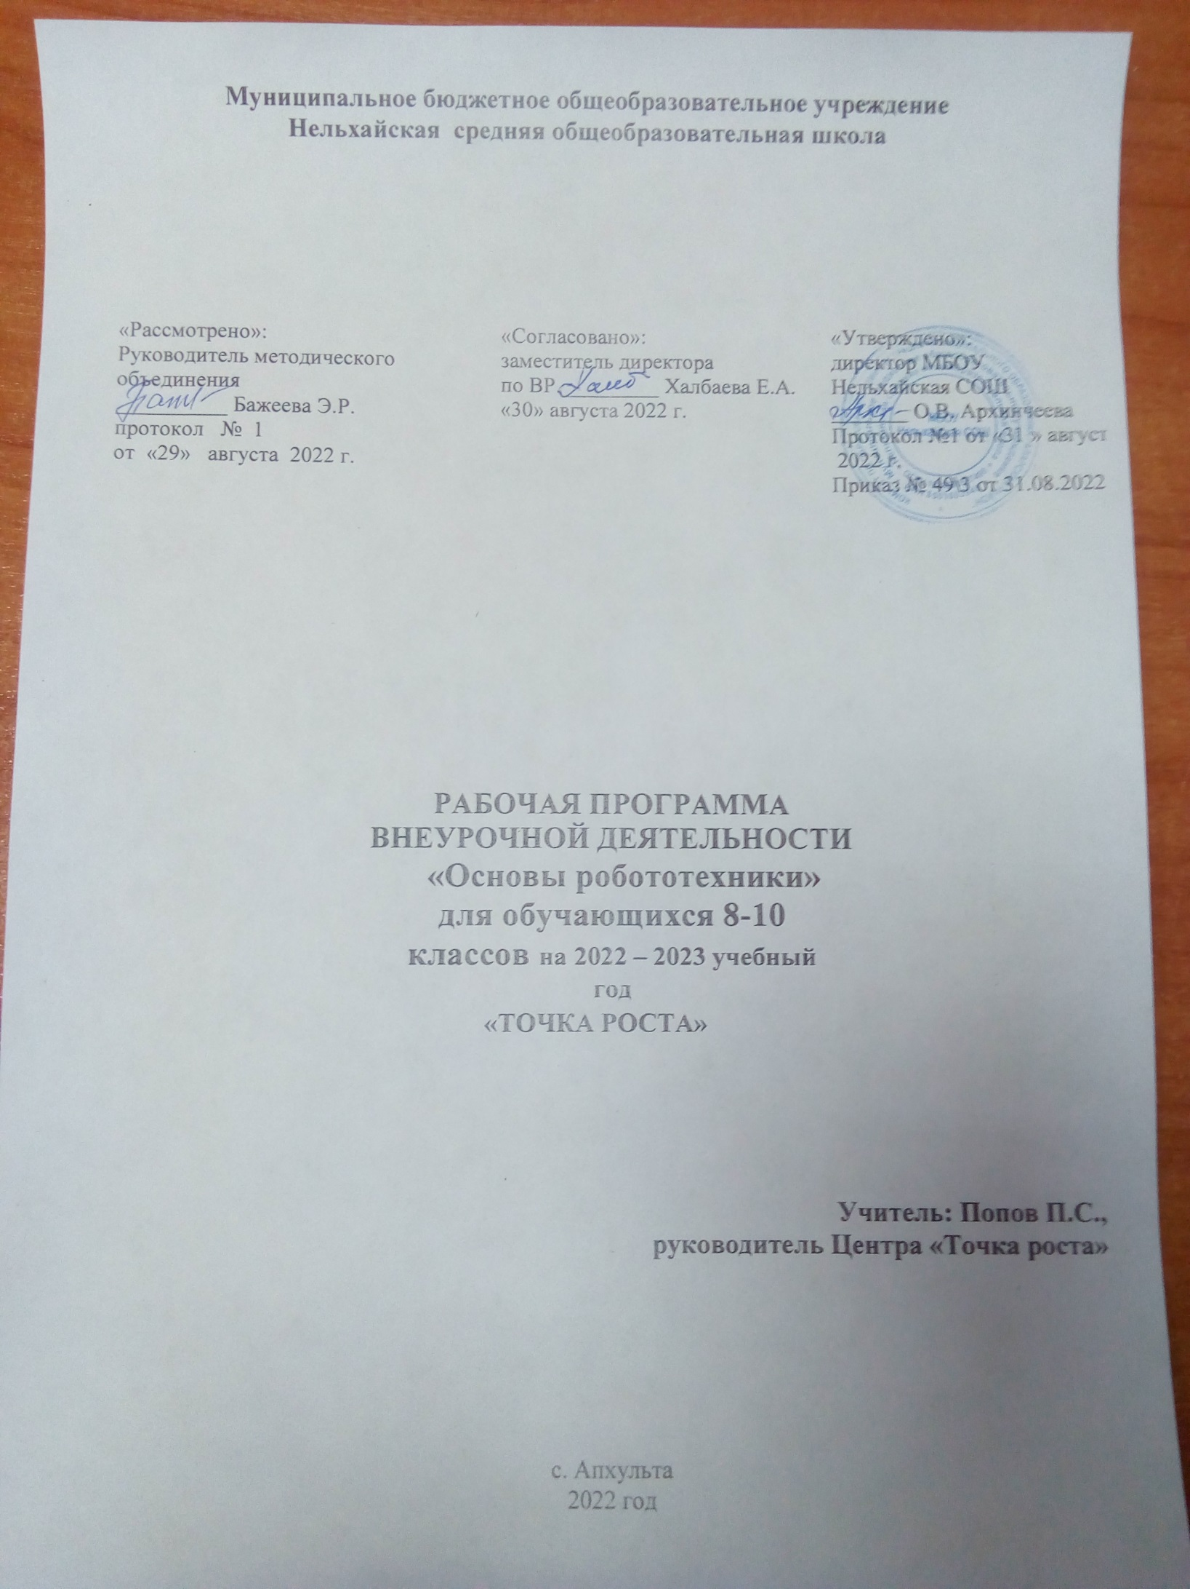

**Планируемые результаты изучения курса внеурочной деятельности**

Одна из главных задач курса - в тщательно сработанных учебных условиях научить учащихся эффективно работать вместе. Групповое обучение включает в себя два основных типа процессов: учебный процесс и процесс взаимодействия с другими людьми. Также необходимо создавать условия, при которых участники обучения в группах могли бы учиться на практике, учиться посредством обратной связи, а также учиться на своих ошибках. Занятия основаны на практическом подходе, при котором ученик активно вовлечен в свой собственный учебный процесс. Вместо простого запоминания чужих работ и достижений, ученики сталкиваются с задачами, которые побуждают их использовать свое воображение, навык решения проблем и работе в команде.

Курс робототехники − является одним из интереснейших способов изучения компьютерных технологий и программирования. Во время занятий ученики собирают и программируют роботов, проектируют и реализуют миссии осуществляемые роботами – умными машинками (SmartCar). Работа ученика и командная работа при выполнении практических миссий способствует формированию современных результатов образования:

**Личностные результаты** - формирование познавательных интересов, интеллектуальных и творческих способностей обучающихся; формирование целостного мировоззрения, соответствующего современному уровню развития науки и технологий; самостоятельность в приобретении новых знаний и практических умений; готовность к выбору жизненного пути в соответствии с собственными интересами и возможностями; формирование и развитие технического мышления; мотивация образовательной деятельности школьников на основе личностно ориентированного подхода; формирование ценностных отношений друг к другу, учителю, авторам открытий и изобретений, результатам обучения; формирование коммуникативной компетентности в процессе проектной, учебно-исследовательской, игровой деятельности; формирование политехнической компетенции обучающихся.

**Метапредметные результаты** - овладение составляющими исследовательской и проектной деятельности: умения видеть проблему, ставить вопросы, выдвигать гипотезы, давать определения понятиям, классифицировать, наблюдать, проводить эксперименты, делать выводы и заключения, структурировать материал, объяснять, доказывать, защищать свои идеи; умение самостоятельно определять цели своего обучения, ставить и формулировать для себя новые задачи в учёбе и познавательной деятельности, развивать мотивы и интересы своей познавательной деятельности; овладение основами самоконтроля, самооценки, принятия решений и осуществления осознанного выбора в учебной и познавательной деятельности; умение создавать, применять и преобразовывать знаки и символы, модели и схемы для решения учебных и познавательных задач; развитие монологической и диалогической речи, умения выражать свои мысли, способности выслушивать собеседника, понимать его точку зрения, признавать право другого человека на иное мнение; формирование умений работать в группе с выполнением различных социальных ролей, представлять и отстаивать свои взгляды и убеждения, вести дискуссию; комбинирование известных алгоритмов технического и технологического творчества в ситуациях, не предполагающих стандартного применения одного из них; поиск новых решений возникшей технической или организационной проблемы; самостоятельная организация и выполнение различных творческих работ по созданию технических изделий; виртуальное и натурное моделирование технических объектов и технологических процессов; проявление инновационного подхода к решению учебных и практических задач в процессе моделирования изделия или технологического процесса; выявление потребностей, проектирование и создание объектов, имеющих потребительную стоимость; формирование и развитие компетентности в области использования информационно-коммуникационных технологий.

**Предметный результат** - умение использовать термины области «Робототехника»; умение конструировать механизмы для преобразования движения; умение конструировать модели, использующие механические передачи, редукторы; умение конструировать мобильных роботов, используя различные системы передвижения; умение программировать контролеры и сенсорные системы; умение конструировать модели промышленных роботов с различными геометрическими конфигурациями; умение составлять линейные алгоритмы управления исполнителями и записывать их на выбранном языке программирования; умение использовать логические значения, операции и выражения с ними; умение формально выполнять алгоритмы, описанные с использованием конструкций ветвления (условные операторы) и повторения (циклы), вспомогательных алгоритмов, простых и табличных величин; умение создавать и выполнять программы для решения несложных алгоритмических задач в выбранной среде программирования умение использовать готовые прикладные компьютерные программы и сервисы в выбранной специализации, умение работать с описаниями программ и сервисами; умение использовать алгоритм движения по линии с использованием двух датчиков освещенности; умение конструировать механизмы для преобразования движения; умение конструировать робота движущегося по линии; умение программировать работа с ультразвуковым датчиком, датчиком звука, датчиком касания; умение конструировать виды и способы соединений деталей конструктора; умение собирать простейшего робота по инструкции; умение использовать среды конструирования; умение использовать интерфейс программы, инструменты; умение конструировать простейшие трехмерные модели робота; умение использовать среды программирования; умение программировать микрокомпьютеры; умение работать с блоком

«Bluetooth»; умение конструировать механизмы для преобразования движения; умение программировать контролеры и сенсорные системы; навыки выбора способа представления данных в зависимости от постановленной задачи; рациональное использование учебной и дополнительной технической и технологической информации для проектирования и создания роботов и робототехнических систем; владение алгоритмами и методами решения организационных и технических задач; владение методами чтения и способами графического представления технической, технологической и инструктивной информации; применение общенаучных знаний по предметам естественнонаучного и математического цикла в процессе подготовки и осуществления технологических процессов; владение формами учебно-исследовательской, проектной, игровой деятельности; планирование технологического процесса в процессе создания роботов и робототехнических систем.

**Содержание курса «Основы робототехники»**

# Формы и методы организации образовательного процесса.

Методика предусматривает проведение занятий в различных формах: групповой, парной, индивидуальной.

# Объем программы и режим занятий.

Программа рассчитана на один года обучения. Общая продолжительность обучения составляет 36 часов.

# Тема 1. Введение в робототехнику.

Теория: Вводное занятие. Основы безопасной работы. Инструктаж по технике безопасности. Применение роботов в современном мире: от детских игрушек, до серьезных научных исследовательских разработок. Демонстрация передовых технологических разработок. Основные робототехнические соревнования. История робототехники от глубокой древности до наших дней. Идея создания роботов. Что такое робот. Определение понятия «робота». Классификация роботов по назначению. Виды современных роботов.

# Тема 2. Основы конструирования роботов.

Теория: Управление движением робота. Модульные роботы. Моторизированный манипулятор. Ориентация робота в окружающем пространстве. Навигация робота. Функции роботов на заводах. Изучить причины в неточностях движения робота. Передаточное соотношение. Простые конфигурации шестеренок. Повышающая и понижающая передачи. Сила трения между объектами. Ускорение свободного падения. Скорость и мощность машины.

Практика: Движение по прямой, разворот на месте, движение по кривой. Приводная платформа. Использование ультразвукового датчика при обнаружении объектов и реагирование на них. Создание моторизированного инструмента для приводной платформы. Следование по черной линии. Остановка у черной линии. Программирование приводной платформы для остановки под определенным углом. Перемещение объектов между рабочими станциями. Сборка и программирование робота с коническими шестеренками. Создание модели передаточного отношения. Создание машины с передачей. Создание наклонной платформы. Создание наклонной платформы. Создание робота, способного двигаться вверх по склону.

# Тема 3. Создание индивидуальных и групповых проектов.

Теория: Разработка проекта. Распределение по группам. Формулировка задачи на разработку проекта группе. Описание моделей, распределение обязанностей в группе по сборке, отладке, программированию модели. Описание решения в виде блок-схем, или текстом.

Практика: Создание действующей модели. Уточнение параметров проекта. Дополнение проекта схемами, условными чертежами, описательной частью. Обновление параметров. Представление проекта. Разработка презентации для защиты проекта. Защита проектов.

# Тема 4. Участие в соревнованиях.

Теория: Изучение правил соревнований. Конструирование робота. Программирование робота. Практика: Сборка робота по памяти на время. Продолжительность сборки: 30-60 минут.

Проведение соревнования. Рассматриваем и изучаем конструкцию робота победителя. Необходимо изучить конструкции, выявить плюсы и минусы робота.

# Итоговое занятие. Итоговая аттестация.

Теория: Зачет – тестирование.

# ТЕМАТИЧЕСКОЕ ПЛАНИРОВАНИЕ

|  |  |  |
| --- | --- | --- |
| **№**  **занятия** | **Тема занятия** | **Кол-во часов** |
| 1 | Вводное занятие. Инструктаж по технике безопасности. | 1 |
| 2 | Применение роботов в современном мире. История робототехники | 1 |
| 3 | Что такое робот. Определение понятия «робота». Классификация роботов по назначению. Виды  современных роботов | 1 |
| 4 | Движение и повороты | 1 |
| 5 | Объекты и препятствия | 1 |
| 6 | Использование захвата | 1 |
| 7 | Цвета и линии | 1 |
| 8 | Углы и шаблоны | 1 |
| 9 | Заводской робот | 1 |
| 10 | Робот с коническими шестеренками | 1 |
| 11 | Первая передача | 1 |
| 12 | Переключение передач | 1 |
| 13 | Скольжение вниз по склону | 1 |
| 14 | Подъем по склону | 1 |
| 15 | Закрепление изученного материала, тестирование | 1 |
| 16 | Разработка проекта. Распределение по группам.  Формулировка задачи на разработку проекта группе | 1 |
| 17 | Описание моделей, распределение обязанностей в  группе по сборке, отладке, программированию модели. | 1 |
| 18 | Описание решения в виде блок-схем, или текстом | 1 |
| 19-22 | Создание действующей модели. | 4 |
| 23 | Дополнение проекта схемами, условными чертежами,  описательной частью. | 1 |
| 24 | Обновление параметров | 1 |
| 25-26 | Представление проекта. Разработка презентации для  защиты проекта | 2 |
| 27 | Защита проектов | 1 |

|  |  |  |  |  |
| --- | --- | --- | --- | --- |
| 28 | Изучение правил соревнований | 1 |  |  |
| 29-32 | Конструирование и программирование робота | 4 |  |  |
| 33 | Проведение соревнования | 1 |  |  |
| 34 | Изучение конструкции робота победителя | 1 |  |  |
| **Итоговое занятие. Итоговая аттестация** | | | | |
| 35 | Повтор изученного материала | 1 |  |  |
| 36 | Зачет – тестирование | 1 |  |  |

# КАЛЕНДАРНО-ТЕМАТИЧЕСКОЕ ПЛАНИРОВАНИЕ

|  |  |  |  |  |
| --- | --- | --- | --- | --- |
| **№**  **занятия** | **Тема занятия** | **Кол-во часов** | **Дата план** | **Дата факт** |
| **Введение в робототехнику** | | | | |
| 1 | Вводное занятие. Инструктаж по технике безопасности. | 1 |  |  |
| 2 | Применение роботов в современном мире. История робототехники | 1 |  |  |
| 3 | Что такое робот. Определение понятия «робота». Классификация роботов по назначению. Виды  современных роботов | 1 |  |  |
| **Основы конструирования роботов** | | | | |
| 4 | Движение и повороты | 1 |  |  |
| 5 | Объекты и препятствия | 1 |  |  |
| 6 | Использование захвата | 1 |  |  |
| 7 | Цвета и линии | 1 |  |  |
| 8 | Углы и шаблоны | 1 |  |  |
| 9 | Заводской робот | 1 |  |  |
| 10 | Робот с коническими шестеренками | 1 |  |  |
| 11 | Первая передача | 1 |  |  |
| 12 | Переключение передач | 1 |  |  |
| 13 | Скольжение вниз по склону | 1 |  |  |
| 14 | Подъем по склону | 1 |  |  |
| 15 | Закрепление изученного материала, тестирование | 1 |  |  |
| **Создание индивидуальных и групповых проектов** | | | | |
| 16 | Разработка проекта. Распределение по группам.  Формулировка задачи на разработку проекта группе | 1 |  |  |
| 17 | Описание моделей, распределение обязанностей в  группе по сборке, отладке, программированию модели. | 1 |  |  |
| 18 | Описание решения в виде блок-схем, или текстом | 1 |  |  |
| 19-22 | Создание действующей модели. | 4 |  |  |
| 23 | Дополнение проекта схемами, условными чертежами,  описательной частью. | 1 |  |  |
| 24 | Обновление параметров | 1 |  |  |
| 25-26 | Представление проекта. Разработка презентации для  защиты проекта | 2 |  |  |
| 27 | Защита проектов | 1 |  |  |
| **Участие в соревнованиях** | | | | |

|  |  |  |  |  |
| --- | --- | --- | --- | --- |
| 28 | Изучение правил соревнований | 1 |  |  |
| 29-32 | Конструирование и программирование робота | 4 |  |  |
| 33 | Проведение соревнования | 1 |  |  |
| 34 | Изучение конструкции робота победителя | 1 |  |  |
| **Итоговое занятие. Итоговая аттестация** | | | | |
| 35 | Повтор изученного материала | 1 |  |  |
| 36 | Зачет – тестирование | 1 |  |  |